DOMY NA WSI I W MIEŚCIE

Dom w mieście

Zad. 1 poćwiczmy pisanie litery „D d”
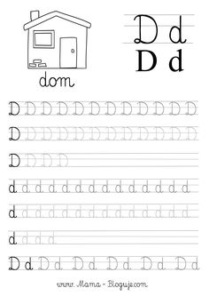

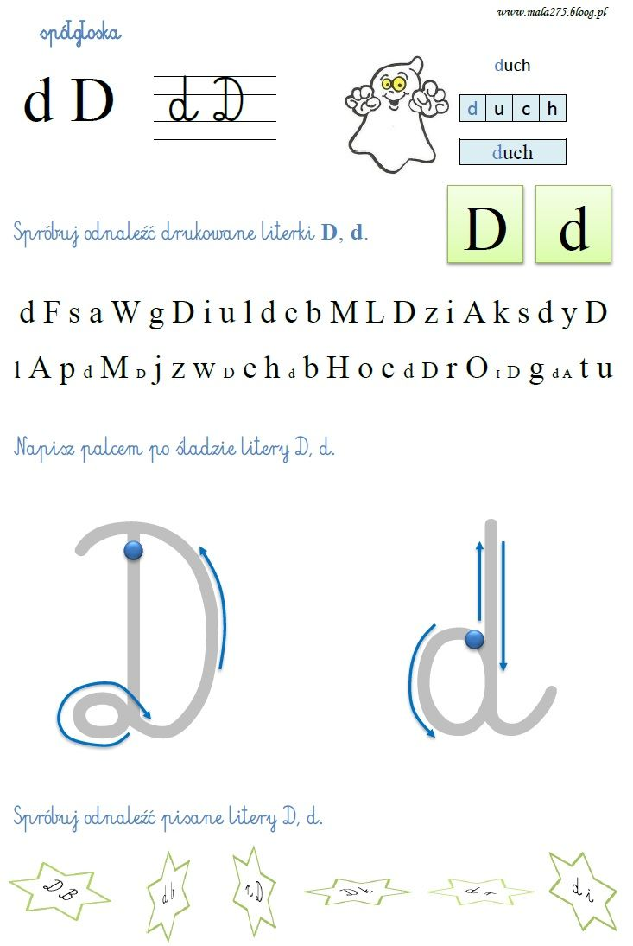

Domy w mieście to przeważnie bloki w których jest dużo mieszkań.
To jeden blok:
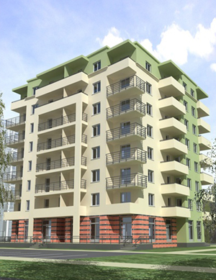

a to blokowisko:
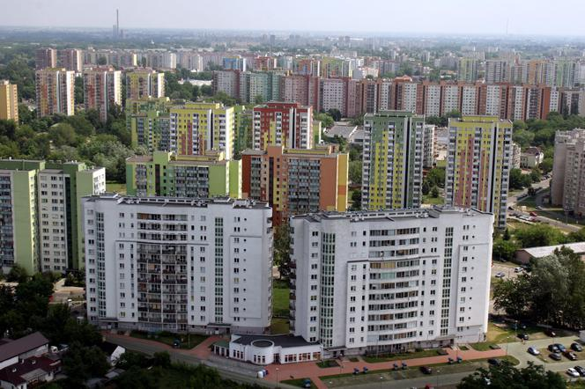

Opowiedz na podstawie zdjęć, czym różni się dom na wsi od domu w mieście

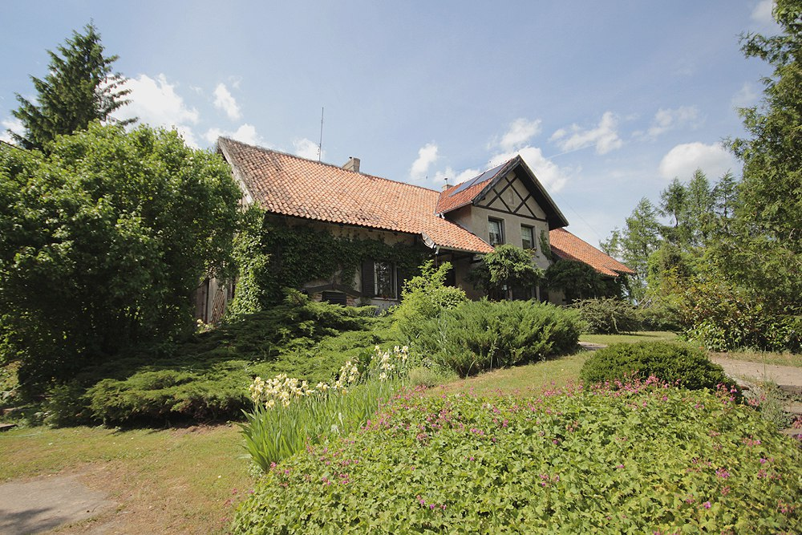

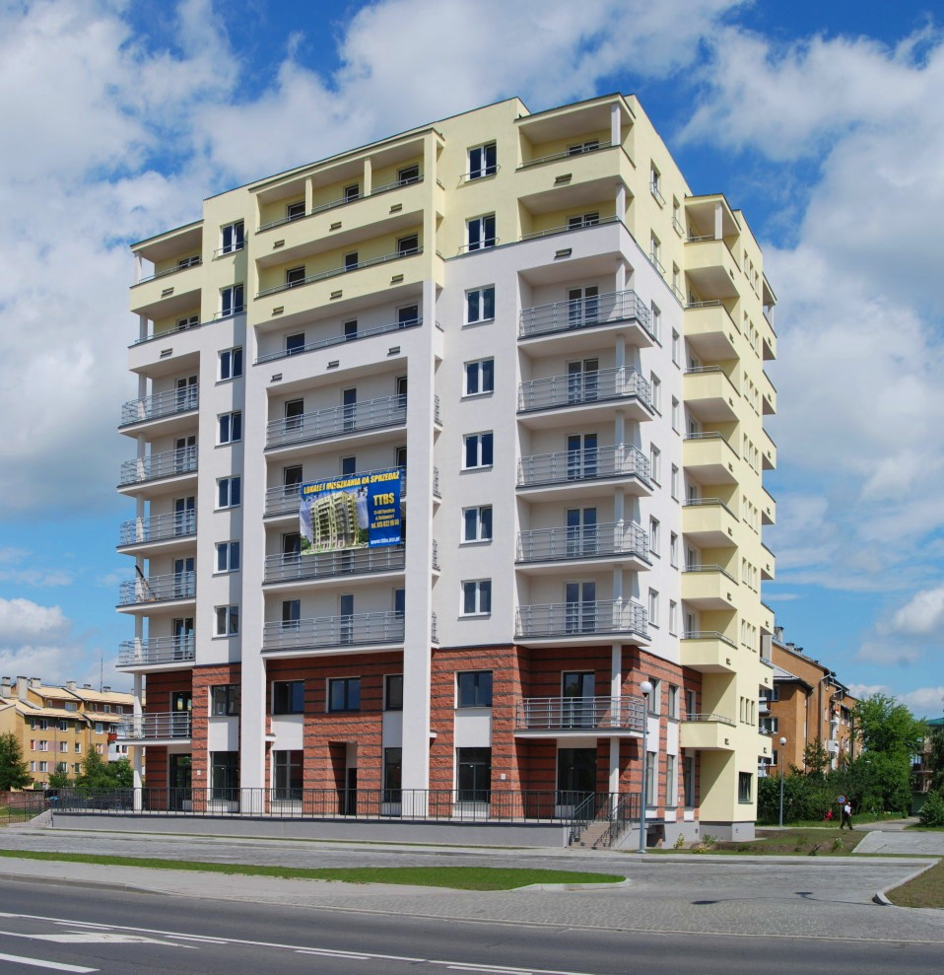

a/ Policz kropki
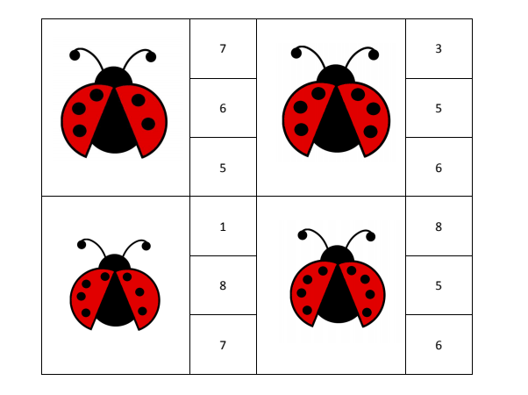
b/ oblicz:
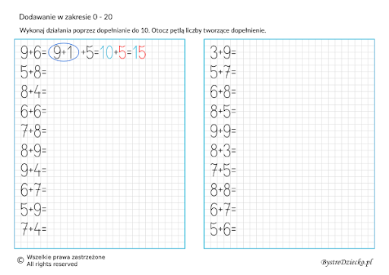

c/ oblicz:
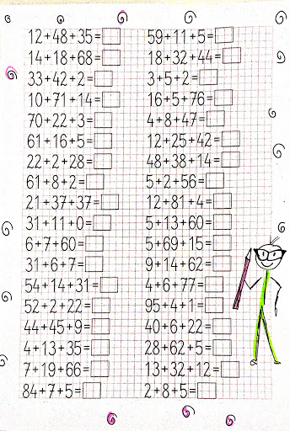

Zad. plastyczne:
Poszukaj różne pudełka w domu /od butów, herbaty/ i spróbuj zbudować i posklejać swój domek. Oto kilka przykładów:
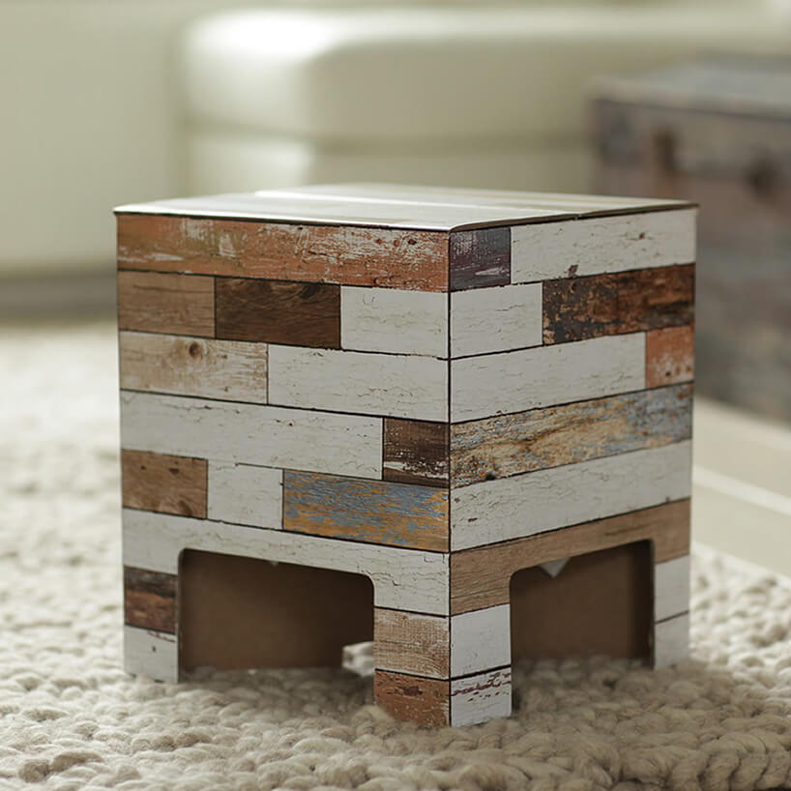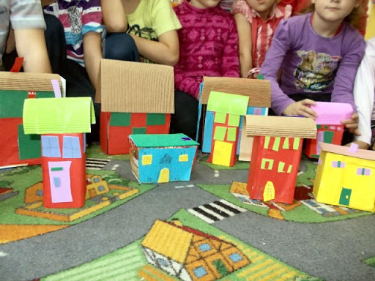

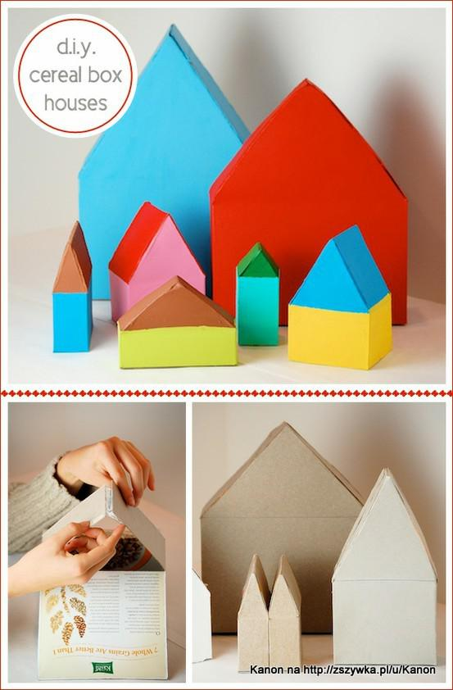

POZDRAWIAM

